**Referat**

**pri**

**pouku zgodovine**

**Gimnazija VIČ**

**šol.leto: 2005/2006**

KAZALO

KAZALO 3

3

HITLERJEV ŽIVLJENJEPIS 4

Mladi Hitler 4

Hitler kot govornik 5

Hitlerjevo vladanje 5

HITLER IN POLITIKA 6

Vpliv na množice 6

Hitlerjev vzpon 6

Hitlerjevo delovanje v drugi svetovni vojni 7

NACIZEM 9

Hitlerjeva mladina 9

Koncentracijska taborišča 10

LITERATURA IN VIRI 12

# HITLERJEV ŽIVLJENJEPIS

Rodil se je 20. aprila 1889 v mestecu Braunau am Inn, 90 km vzhodno od Linza, v deželi Zgornja Avstrija, takrat na meji avstro-ogrskega cesarstva. Oče Alois Hitler, rojen kot Alois Schicklgruber, je bil carinski uradnik, mati Klara Pölzl pa očetova nečakinja in tretja soproga. Oče Alois Schicklgruber, nezakonski sin Marije Anne Schicklgruber je prevzel priimek svojega krušnega očeta Johana Georga Hiedlerja v spremenjeni pisavi.

O rodu Adolfa Hitlerja po očetovi strani je več hipotez. Po eni, ki naj bi bila manj verjetna, je bil njegov ded, Aloisov oče, judovskega rodu. Alois Hitler je imel skupno šest otrok, od katerih sta odrasla le Adolf in najmlajša sestra Paula. Očeta je Adolf Hitler v življenjepisu Mein Kampf sam opisal kot »vzkipljivega tirana«, vendar ni navedel ravnanja, ki bi bilo do otrok bolj trdo, kot je bilo takrat v navadi. Po pričevanjih znancev je bil oče Alois do žene in otrok hladen in grob. Že možnost, da bi bil Adolf Hitler delno judovskega rodu, mu je v kasnejšem bolestnem protijudovstvu morala biti v breme.

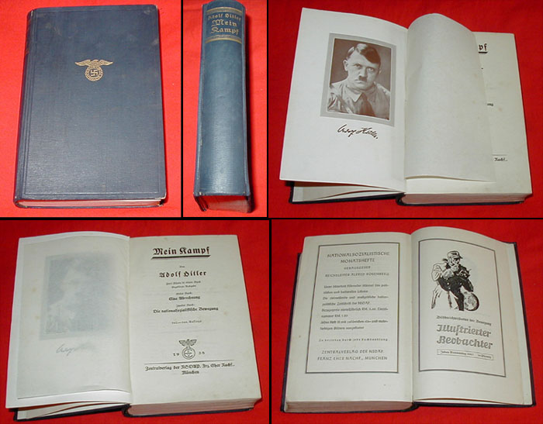

Adolf Hitler je v Linzu dokončal pet let osnovne šole. Že v tistem času ga je veselilo risanje.

Leta 1907 se je preselil na Dunaj, da bi študiral slikarstvo, vendar so ga na akademiji dvakrat zavrnili. Preživljal se je s prodajanjem slik in izdelovanjem plakatov, saj ni želel študirati arhitekture, kot so mu priporočili na akademiji. Istega leta mu je umrla mati. Zdravnik, ki je ni mogel rešiti pred smrtjo, je bil po naključju Žid. Do svojega petindvajsetega leta je živel na Dunaju, potem pa se je preselil v München. Vsa ta leta je bil brez poklica. Njegov edini dohodek je bil prodaja lastnih slik.

## Mladi Hitler

Adolf Hitler je bil tretji otrok v tretjem zakonu svojega očeta. Oče še zdaleč ni bil zgleden družinski človek, a mlademu Hitlerju se vseeno ni godilo tako hudo kot to trdi v svoji knjigi Mein Kampf. Oče je bil tudi izgovor za neuspeh v šoli (realke ni naredil), ne samo zaradi pogostih udarcev, ampak tudi zaradi zatiranja njegovega umetniškega duha. Dejstvo je, da je bil Hitler poln načrtov za prihodnost, ko bi jih pa mogel realizirati se je zataknilo, saj je bil nesposoben vsakršnega sistematičnega in konstantno ponavljajočega se dela. Na Dunaju je dvakrat neuspešno poskušal narediti sprejemne izpite za akademijo, kjer naj bi se izučil za slikarja, a so mu očitali premajhen talent. Tako je v teh letih živel kot bohem, za silo je shajal z borno podporo in z denarjem, ki ga je kdaj pa kdaj iztržil za kako prodano sliko. Vsak dobljeni novec je zapravil med posedanjem v kavarnah in uživanje tortic.

## Hitler kot govornik

Hitler je imel neizmeren dar za govorništvo in posledično manipulacijo z množicami. Njegovi govori sami po sebi niso nič posebnega, če bi jih imeli napisane, bi komaj štrleli iz povprečja. Vsebovali so veliko ponavljanj, napačnih rab nekaterih besed, na trenutke so bili že kar nesmiselni. Prav tako je bil tudi njegov rezek glas precej neprimeren za govornika. Hitlerjev čar je bil v njegovi čustvenosti, v svoj govor se je popolnoma vživel, krilil z rokami in bil sposoben do enako močnih občutkov pripeljati poslušalce. Ni izbiral med resnico in lažjo, pravzaprav je zavestno lagal vedno, ko mu je zdelo potrebno in je na tak način dosegel, kar je želel. Njegovi govori so mu bili samo sredstvo, s katerim si je pridobil poslušalstvo na svojo stran, ki mu je na koncu govora vedno navdušeno ploskalo in se po večini popolnoma strinjalo z njim.

## Hitlerjevo vladanje

Kot kancler se je na veliko ukvarjal z zunanjo politiko in oboroževanjem, notranjo politiko pa je prepustil svojim najtesnejšim ministrom. Puščal jim je povsem prosto pot, za njihovo delo se ni zanimal, dokler ni začutil možnosti po omejevanju njegove oblasti. Zaradi tega strahu je tudi neprenehoma ohranjal konkurenco med njimi, da so se borili za svoje mesto in niso prišli na idejo upora.

Njegovo osnovno vodilo vladanja je bilo: Predstaviti vse sovražnike kot enega sovražnika, ki škoduje celotnemu narodu in si je zato treba prizadevati, da se ga iztrebi. To mu je tudi izvrstno uspelo, saj je vse svoje sovražnike strnil v enega – Žida. Videl je svetovno zaroto Židovstva, ki naj bi bila vir vsega zla in je največja nevarnost arijski rasi. Žid je bil dežurni krivec, kriv je bil komunizma, boljševizma, prostitucije, celo modernizma v umetnosti, njegov izum pa naj bi bila tudi vest, ki jo je Hitler pojmoval kot šibkost in je bil vsekakor brez nje.

HITLER IN POLITIKA

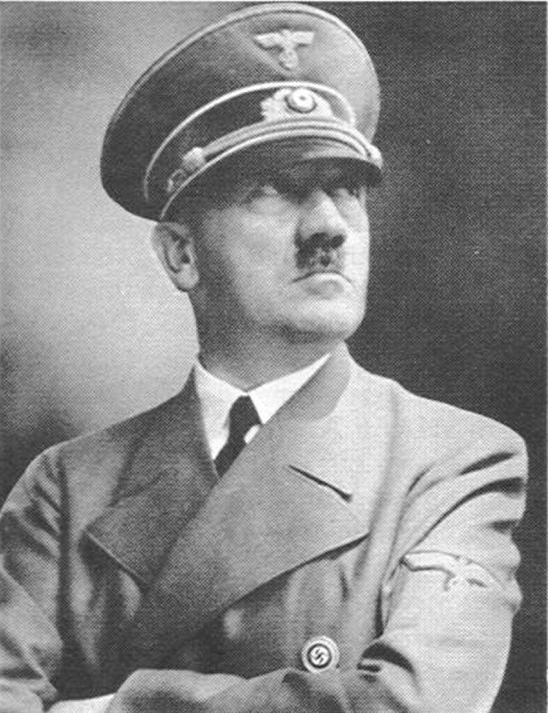

Zaradi nezadovoljstva nad razmajano ureditvijo Habsburškega cesarstva se je leta 1913 izognil vpoklicu v vojsko in pobegnil v München. Tam se je ob izbruhu prve svetovne vojne pridružil bavarski vojski. Hitlerju je vstop v vojno prinesel nekaj čisto novega. Tu se je končno lahko enačil z drugimi in imel enake možnosti kot ostali.

7. oktobra 1916 je bil ranjen v bitki pri Somi. Marca 1917 se je vrnil na fronto, kjer je bil zaradi dobrega bojevanja odlikovan z železnim križcem prve in druge stopnje, kar je bilo za njegov stan pehotništva nenavadno. Kasneje se je na tej fronti zastrupil z iperitom in vojno premirje preživel v bolnici.

Bil je razočaran in zagrenjen. Tako kot ostali vojaki se je spraševal o smislu vojne, ki je tako dolgo trajala. Iz bolnice se je vrnil v München, kjer je delal pri armadi in miril skrajneže v mestu.

## Vpliv na množice

Jeseni leta 1919 je Hitler začel doživljati svoj politični prodor. Stopil je v Nemško delavsko stranko, ki jo je kmalu preimenoval v Nacionalistično nemško delavsko stranko (NSDAP - National socialistiche Deutsche Arbeitpartie). Do leta 1923 se je povezala z ostalimi domoljubnimi zvezami bavarske prestolnice.

24. februarja leta 1920 je Hitler prvič govoril zbrani množici in dosegel velik uspeh. Kmalu je odkril, da lahko s svojim entuziastičnim govorjenjem vpliva na množice in je znal spraviti najrazličnejše ljudi na zborovanjih v trans. Imel je hipnotično sposobnost koncentrirane odločnosti, s katero se je vsakič polastil kolektivne podzavesti. Na tak način je ljudi, ki so imeli na začetku popolnoma drugačne nazore in razmišljanja, prepričal in jih pridobil na svojo stran. To Hitlerjevo delovanje na množice je bil dolgo časa edini politični kapital, ki pa je močno vplival tudi nanj. Ugotovil je, da lahko obvladuje množice in to ga je naredilo izredno samozavestnega. Vendar je sčasoma podlegel svojim ideologijam in jim je tako vztrajno verjel, da ni znal več razločevati, kaj od tega je še dobro za Nemčijo in kaj ne.

Novembra leta 1923 so ga obsodili na pet let zapora zaradi napada na ministrstvo, pri čemer je bilo ranjenih 16 nacistov in trije policisti. V zaporu, kjer je nastalo tudi delo Mein Kampf je ostal le devet mesecev, na račun desničarskih simpatizerjev v sodstvu Weimarske republike. Tako je bil tako izpuščen še pred božičem leta 1924.

## Hitlerjev vzpon

Po vrnitvi iz zapora se je njegov položaj na skrajni desnici nemške politike utrdil. Leta 1927 je organiziral Hitlerjevo mladino (Hitler Jugend) za dečke stare od 15 do 18 let, za dekleta pa Bund Deutscher Mädel in za ženske Frauenschaften.

Zlom Newyorške borze leta 1929 je zelo zamajal že tako krhko gospodarstvo v Nemčiji, kar je Hitler izkoristil v svoj prid. 14. septembra je prišlo do novih volitev, kjer je Hitlerjeva stranka prišla v parlament kot druga najmočnejša stranka.

Leta 1932 so bile predsedniške volitve, na katerih sta sodelovala tedanji predsednik Paul von Hindenburg in Hitler, kjer pa je Hitler zgubil in je zato leta 1933 kandidiral za mesto nemškega kanclerja in to tudi postal. Sedaj je hotel oblikovati novo vlado in si s tem zagotoviti podporo v svojih načrtih. Pri tem je popolnoma zmanipuliral Hindenburga, tako da je ta 5. marca leta 1933 razpisal nove volitve. Hitlerjeva stranka je potrebovala absolutno večino in se je povezala z DNVP (Nemška narodna ljudska stranka). To mu je omogočilo nenadzorovano vladanje.

Hitler je državno službo očistil političnih nasprotnikov in Judov. Zahteval je sprejetje Zakona za ukinitev gorja ljudi in rajh, s katerim bi v resnici popolnoma onemogočil obstoj demokracije in legaliziral lastno diktaturo. Edini nedotaknjeni ustanovi sta bili Cerkev in armada, ker se je zavedal, da bi bilo njuno maščevanje usodno za njegov režim.

2.avgusta 1934 je predsednik Hindenburg umrl in Hitler je prevzel njegove dolžnosti. Združil je vlogo kanclerja in predsednika ter postal vrhovni poveljnik oboroženih sil in državni poglavar, postal je der Führer.

## Hitlerjevo delovanje v drugi svetovni vojni

Prva zadeva, ki jo je hotel uresničiti, je bilo zavzetje Avstrije, kar mu je leta 1938 tudi uspelo. Nato se je lotil zasedbe demilitariziranega Porenja. 1. marca leta 1936 je dosegel ponovno osvojitev Porenja. Francija se na to ni odzvala. Hitler je imel izdelan načrt, ki je govoril o ciljih nemške politike in o tako imenovanem Lebensraumu – življenjskem prostoru, ki naj bi ga Nemčija zavzela, kar je kasneje leta 1943 začel uresničevati.

Leta 1936 se je Hitler skupaj z Benitom Mussolinijem vmešal v špansko vojno. 9. in 10. novembra leta 1938 je prišlo do tako imenovane Kristalne noči, ko so požgali sinagoge, izropali judovska podjetja in 30 tisoč moških poslali v koncentracijska taborišča.

Ukinil je vojno ministrstvo in ustanovil organizacijo, ki je v drugi svetovni vojni postala znana kot Vrhovna komanda oboroženih sil.

10. aprila 1938 je Avstrija formalno potrdila priključitev k Nemčiji - anšlus. Tako so bila odprta vrata proti Češkoslovaški in celotni jugovzhodni Evropi.

Hitler je načrtoval nenadni napad na Češkoslovaško, pri tem pa naj bi tudi rešil vprašanje Sudetskih Nemcev.

Angleški premier Neville Chamberlain je pomišljal o ukrepih zaradi sprejema Hitlerjevih zahtev. Ta mu je pojasnil, da morajo Nemci, ki živijo na Češkem zaradi občutka manjvrednosti priti nazaj v Nemčijo. Pri tem naj bi ostala Češkoslovaška ostala popolnoma nevtralna. Hitler se s tem ni strinjal. Nova zahteva je bila, naj bi 1. oktobra sudetsko deželo zavzele nemške čete. Chamberlain je ugovarjal nad tem, da Čehom, ki bodo zapuščali Sudete ne bo ponujena nobena odškodnina. Tako so Hitler, Mussolini, Edouard Daladier in Chamberlain podpisali Münchenski sporazum, ki je nemški vojski dovolil, da 1. oktobra vkoraka v Češko. Predstavnika Češkoslovaške, ki sta protestirala, nista dosegla ničesar. Hitler se je medtem pripravljal na osvojitev celotne Češke in Moravske. Tako je 14. marca 1939 pod pretvezo zaščite nad novo nastalo neodvisno državo zavzel Slovaško. Še isti dan je češki predsednik Emil Hacha sprejel ponujeno kapitulacijo in s tem podpisal konec svoje države. Naslednji dan je Hitler zmagoslavno prišel v Prago in Češkoslovaška je prenehala obstajati.

3. aprila 1939 je Hitler začel s pripravami za napad na Poljsko. 6. aprila je poljski zunanji minister podpisal sporazum o vzajemni pomoči z Veliko Britanijo, kar je kazalo na to, da se Poljska ob napadu ne bo kar tako uklonila. Britanska vlada je 8. maja zavrnila sovjetski predlog o vojaški zvezi. Posledica tega je bila, da so se Rusi začeli vse bolj zbliževati z Nemci. Hitler je 22. maja z Mussolinijem podpisal jekleni pakt – vojaško zavezništvo, kateremu se je nato pridružila še Japonska, medtem ko je z Rusijo sklenil pakt o nenapadanju.

Hitler je vojno želel omejiti le na Poljsko, obenem pa se je bal vojne z Veliko Britanijo in Francijo, zato ju je zavajal z lažnimi obljubami o miru.

Da bi se izognil britanski intervenciji, je datum napada na Poljsko ves čas prestavljal, 1. septembra pa se je končno odločil za napad. Velika Britanija in Francija pa sta mu zatem vojno napovedali 3. septembra.

9. aprila 1940 je Hitler napadel Dansko in Norveško, 10. maja pa Belgijo in Nizozemsko. Njegova naslednja žrtev je bila Francija, ki je 22. junija z njim podpisala premirje. Francijo so razdelili na dva dela; na osvojeni del s sedežem v Parizu in na neosvojeno Vichysko Francijo, kjer je maršal Petain sodeloval z Nemci.

15. avgusta se je Hitler odločil za bombni napad na Anglijo. S pomočjo radarjev se je Anglija ubranila nemškega napada, Hitler je tako doživel svoj prvi poraz.

Hitler je imel vse več težav z osvojenimi državami, usoden pa je bil napad na Sovjetsko zvezo 22. junija 1941. V odločilni bitki pri Stalingradu 31. januarja 1943 je Nemčija doživela velik poraz, ki je pomenil začetek konca tretjega rajha.

8. septembra 1943 je Italija kapitulirala in kasneje napovedala vojno Nemčiji.

Hitler je bil takrat že živčna razvalina. Nemčija se je samo še branila, hrbet pa so mu obrnili tudi nekoč zvesti sodelavci, ki so spoznali, da ni več možnosti za zmago. 20. julija 1944 so nanj celo izvedli atentat, ki pa je bil neuspešen.

25. aprila 1945 so zavezniki vstopili v Berlin. Hitler je bil takrat že v svojem podzemnem bunkerju. 30. aprila se je poročil s svojo dolgoletno ljubico Evo Braun, nato pa skupaj z njo in svojimi najožjimi sodelavci naredil samomor.

NACIZEM

Nacionalsocializem (skrajšano nacizem) je vrsta skrajno totalitarističnega, nacionalističnega in agresivnega fašističnega gibanja, ideologije in političnega sistema. Izraz se uporablja v povezavi z diktatorsko Nemčijo v letih 1933-1945, imenovano tudi Tretji rajh (Das Dritte Reich), ko je bila na oblasti NSDAP pod vodstvom Adolfa Hitlerja. Nacisti trdijo, da je nemški, arijski narod višji od ostalih. Tako kot pri ostalih totalitarističnih sistemih so tudi pri nacizmu dajali poudarek na vzgoji mladih v duhu nacizma in ustanovili Hitlerjevo mladino.

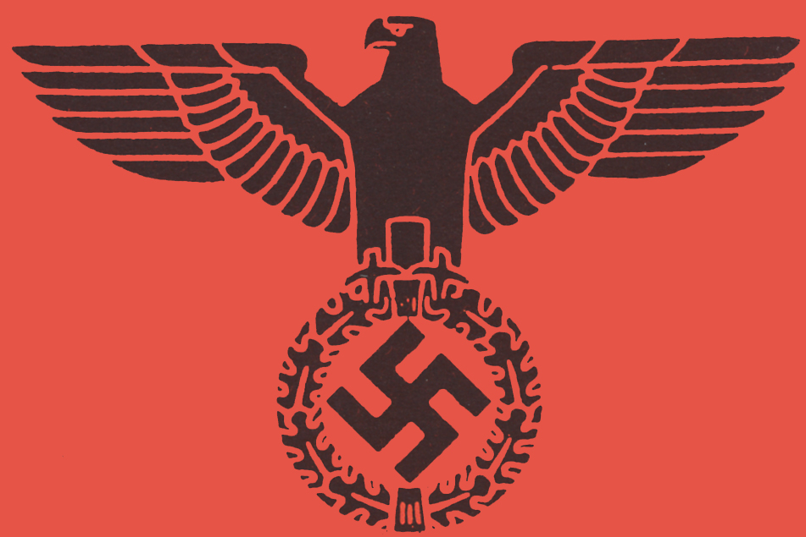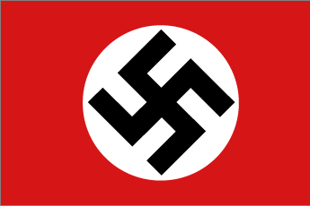

## Hitlerjeva mladina

To je bila nemška nacistična mladinska organizacija, ki jo je leta 1926 ustanovila nemška nacistična stranka, da bi vzpostavila svoj učni sistem za mlade Nemce. V njem naj bi ti pridobili znanje vojaških veščin in razvili razumevanje ter upoštevanje nacistične ideologije.

Glavni namen Hitlerjeve mladine je bil vzgajati bodoče arijske nadljudi in bodoče vojake, ki bi zvesto služili tretjemu rajhu. Telesna in vojaška vadba je prevladovala nad akademskim in znanstvenim izobraževanjem. Mladi so se v taborih Hitlerjeve mladine učili ravnati z orožjem, krepili svojo telesno moč, se učili vojaške taktike in bili vzgajani v duhu antisemitizma. Nosili so uniforme, sestavljene iz svetlorjavih srajc in rjavih kratkih hlač, vodilni pa so nosili črne srajce.

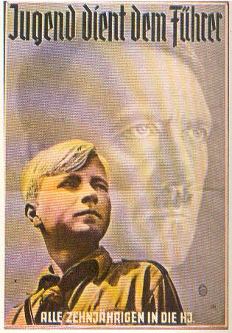

Ko je vojna napredovala, je Hitlerjeva mladina prevzemala delo mož, ki so se bojevali. Njeni člani so skrbeli za protiletalsko obrambo, iz njihovih vrst pa je izšlo tudi veliko vojakov. Z zavzemanjem Nemčije s strani zaveznikov so v vojsko vstopali vedno mlajši - med bitko za Berlin leta 1945 so predstavljali največji del branilcev. Neki skupini Hitlerjeve mladine je uspelo zadržati sovjetsko tankovsko divizijo za tri dni. Mnogo zavezniških vojakov je izjavilo, da se ničesar niso bali bolj kot Hitlerjeve mladine.

Po vojni je bila Hitlerjeva mladina razpuščena in za vedno prepovedana.

## Koncentracijska taborišča

Koncentracijska taborišča iz obdobja nacionalsocializma so svetovno najbolj znana.

Po podatkih je v taboriščih tretjega rajha je zaradi pobojev ali kot posledica mučenja in bolezni skupno umrlo 6 milijonov ljudi. Nemčija je takrat v svoji in zavzetih deželah upravljala več kot 24.000 taborišč.

Prva koncentracijska taborišča so nastala takoj po nacističnem prevzemu oblasti januarja 1933.

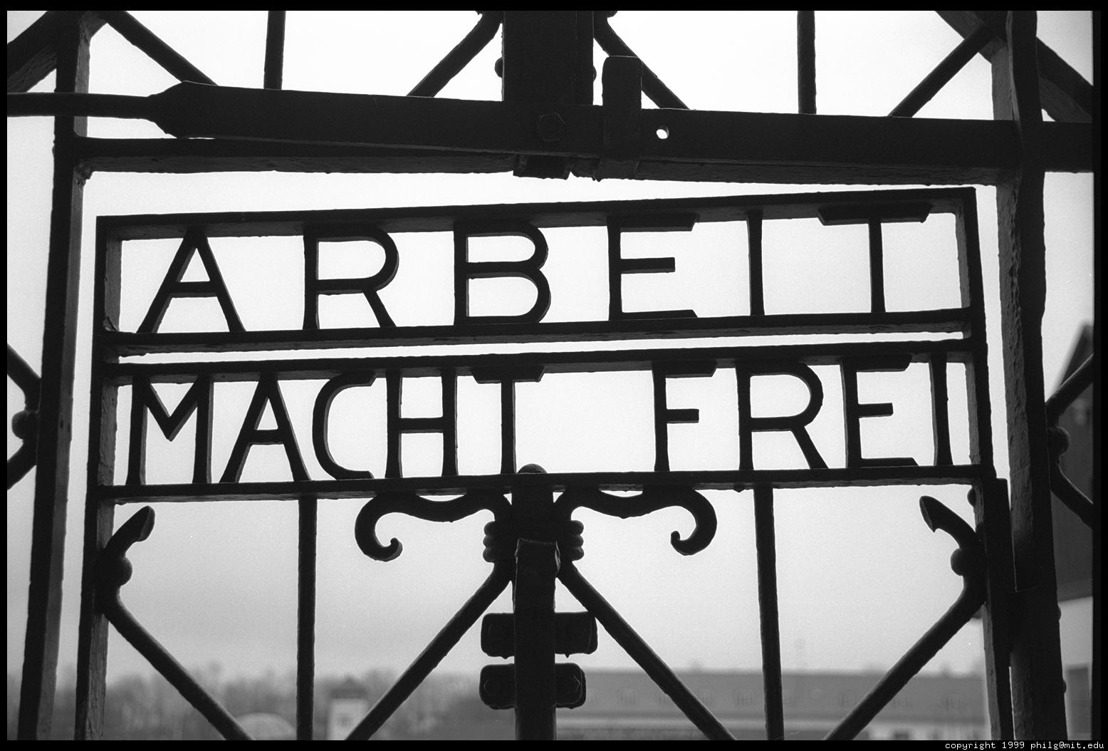

**Razlogi**, zakaj so ljudje pristali v nemških koncentracijskih taboriščih, so različni:

* kriminalci,
* osebe odklonskega vedenja (homoseksualci),
* osebe judovske vere (holokavst) in Jehove priče,
* osebe »neprimerne rase« (Slovani, Romi),
* nasprotniki režima (komunisti, social-demokrati, pripadniki odporniškega gibanja,...)

**Največja taborišča so bila:**

* Auschwitz
* Buchenwald
* Dachau
* Mauthausen
* Oranienburg

Obstajali so tudi različni tipi taborišč v katerih so pristajali ljudje zaradi že prej omenjenih razlogov.

**Delovna taborišča**

Služila so uničenju skozi delo. Ljudi, ki za delo niso bili več sposobni so, če niso od izčrpanosti že sami umrli, umorili, največkrat s streljanjem. Bolnike, ki v predvideno štirih tednih niso bili spet sposobni za delo, je medicinsko osebje umorilo z injekcijami fenola. Večina zapornikov je v delovnih taboriščih preživela le kratek čas. V času vojne so delovna taborišča imela pomembno funkcijo, saj so v njih pridobivali naravne in opečne kamnine. Poleg tega so brezplačno delavsko silo uporabili tudi pri industriji. Najbolj znan je primer v zvezi z barvno industrijo, ki je kot delovno silo uporabljala taboriščnike.

**Uničevalna taborišča**

Služila so izključno množičnemu pobijanju Judov, Romov, homoseksualcev in drugih osovraženih skupin s pomočjo plinskih celic. Nacionalsocialistični aparat za pobijanje se je pri tem koncentriral predvsem na Jude, k velikemu delu žrtev pa spadajo tudi druge skupine, npr. ruski vojni ujetniki. Taborišča tega tipa so bila postavljena med decembrom 1941 in julijem 1942. Po ogromnem številu žrtev pa sta znani predvsem taborišči Auschwitz-Birkenau in Majdanek.

LITERATURA IN VIRI

* Bullock Alan: Hitler: Slika tiranstva, Cankarjeva založba, Ljubljana 1963.
* Shirer, William Lawrence: Vzpon in padec Tretjega rajha, Državna založba Slovenije, Ljubljana 1969.
* Radenković Đorđe: Nemčija, neonacizem in Hitlerjev "Politični testament", Mladinska knjiga, Ljubljana 1961.
* Cajnko Zvonko: Nacizem : Adolf Hitler in Tretji rajh, Locutio, Maribor 2005.